Registros
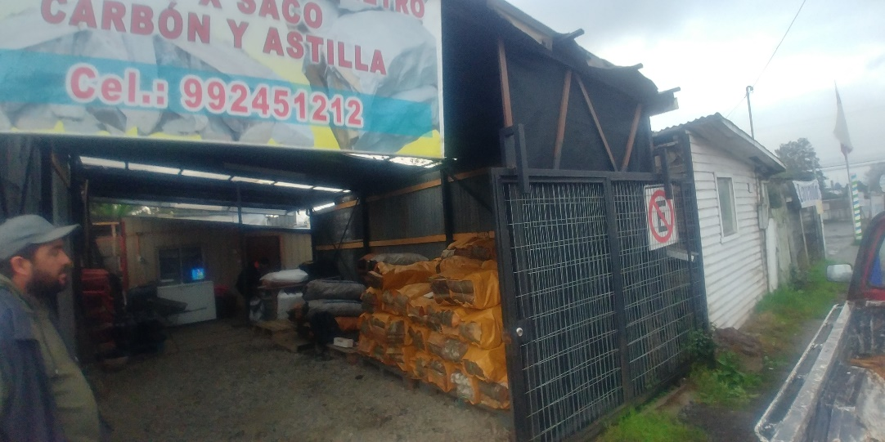 |  | 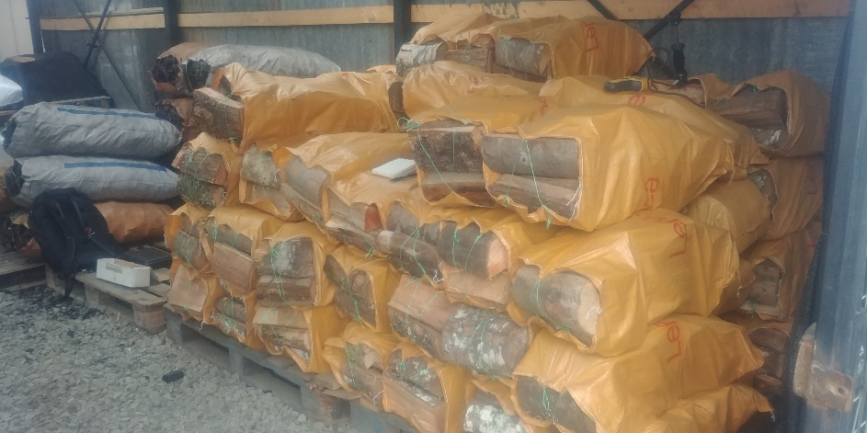
Fotografía 1. | Fecha: 09/05/2019. | Fotografía 2. | Fecha: 09/05/2019.
Descripción medio de prueba: En la fotografía se observa el frontis de la Unidad fiscalizable “Leñería Jorge Martinez”, ubicado en calle Pablo Neruda N° 0911 en la comuna de Temuco. El local además tiene a la venta astillas y carbón. |  | Descripción medio de prueba: En la fotografía se observa la leña apilada en sacos en la UF “Leñería Jorge Martinez”. De acuerdo al volumen de leña en saco disponible para la venta inmediata (4 m³ aprox.), se tomaron 10 muestras y se efectuaron las respectivas mediciones de humedad de la leña en base seca, arrojando un promedio igual a 17,3%, todas bajo el 25% de humedad, por lo tanto, corresponde a leña seca.
Anexos fotográficos UF Leñería Jorge Martinez – Temuco.

DFZ-2019-739-IX-PPDA

